Действия с графами

**Ключевые слова:**[граф](https://intuit.ru/studies/courses/1033/241/lecture/6210?page=1#keyword1), [объединение](https://intuit.ru/studies/courses/1033/241/lecture/6210?page=1#keyword4), полный граф, [пересечение](https://intuit.ru/studies/courses/1033/241/lecture/6210?page=1#keyword11), [операция пересечения](https://intuit.ru/studies/courses/1033/241/lecture/6210?page=1#keyword17), [матрица](https://intuit.ru/studies/courses/1033/241/lecture/6210?page=1#keyword21), [кольцевая сумма](https://intuit.ru/studies/courses/1033/241/lecture/6210?page=1#keyword24), [операции](https://intuit.ru/studies/courses/1033/241/lecture/6210?page=1#keyword30), [удаление вершины](https://intuit.ru/studies/courses/1033/241/lecture/6210?page=1#keyword33), [удаление ребра](https://intuit.ru/studies/courses/1033/241/lecture/6210?page=1#keyword41), [замыкание](https://intuit.ru/studies/courses/1033/241/lecture/6210?page=1#keyword46), [стягивание](https://intuit.ru/studies/courses/1033/241/lecture/6210?page=1#keyword50)

Рассмотрим семь операций над *графами*, три из которых являются бинарными, включающими два *графа*, а остальные четыре – унарные, т. е. определены на одном *графе*.

***Объединение*** *графов* G1 и G2 , обозначаемое как G_{1} \cup  G_{2}, представляет такой *граф* G_{3} = (Х_{1} \cup  Х_{2}, A_{1} \cup  A_{2}), что множество его вершин является объединением Х1 и Х2 , а множество ребер – объединением A1 и A2 . *Граф* G3 , полученный операцией объединения *графов* G1 и G2 , показан на рис д, а его матрица смежности – на рис. е.

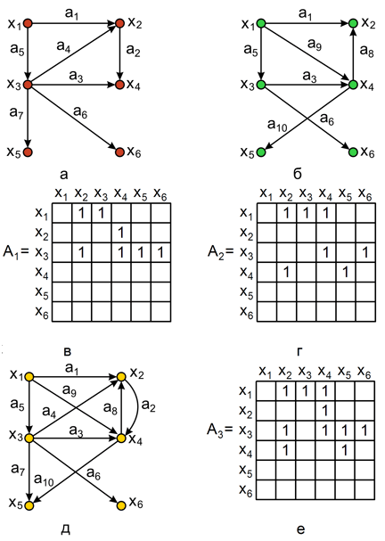

***Пересечение*** *графов*G1 и G2 , обозначаемое как G_{1} \cap  G_{2}, представляет собой *граф*G_{4} = (Х_{1} \cap  Х_{2}, A_{1} \cap  A_{2}). Таким образом, множество вершин *графа*G4 состоит из вершин, присутствующих одновременно в G1 и G2 . Операция пересечения *графов*G_{1} \cap  G_{2} показана на рис в, а результирующая матрица смежности получается операцией поэлементного логического умножения матриц смежности исходных *графов*G1 и G2 . показана на [рис. 2.2](https://intuit.ru/studies/courses/1033/241/lecture/6210?page=1#image.2.2).г.

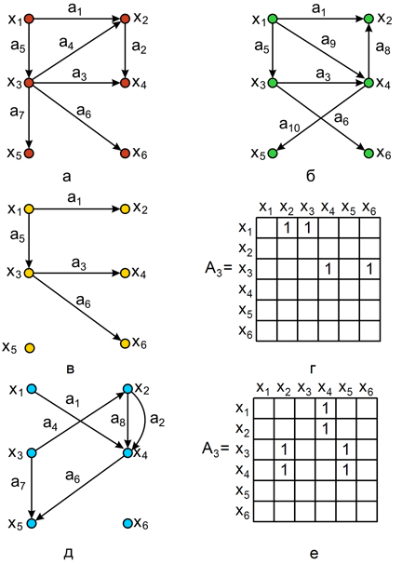

**Рис.2.2**. *Операция пересечения* и кольцевой суммы: а – *граф* G1 ; б – *граф* G2 ; в – *граф* G_{1} \cap  G_{2} ; г – *матрица* смежности графа G_{1} \cap  G_{2} ; д – *граф* G_{1} \oplus  G_{2 } ; е – *матрица* смежности графа G_{1} \oplus  G_{2 }

***Кольцевая сумма*** двух *графов*G1 и G2 , обозначаемая как G_{1} \oplus  G_{2}, представляет собой *граф*G5 , порожденный на множестве ребер A_{1} \oplus  A_{2}. Другими словами, *граф*G5 не имеет изолированных вершин и состоит только из ребер, присутствующих либо в G1 , либо в G2 , но не в обоих одновременно. Кольцевая сумма *графов*G1 и G2 показана на [рис. 2.2](https://intuit.ru/studies/courses/1033/241/lecture/6210?page=1#image.2.2),д, а результирующая матрица смежности получается операцией поэлементного логического сложения по mod 2 матриц смежности исходных *графов*G1 и G2 . показана на [рис. 2.2](https://intuit.ru/studies/courses/1033/241/lecture/6210?page=1#image.2.2).е.

Легко убедиться в том, что три рассмотренные *операции* коммутативны т. е. G_{1} \cup  G_{2} = G_{2} \cup  G_{1}, G_{1} \cap  G_{2} = G_{2} \cap  G_{1}, G_{1} \oplus  G_{2} = G_{2} \oplus  G_{1}, и многоместны, т. е. G_{1} \cup  G_{2} \cup  G_{3} \cup  G_{4} \cup  \dots , G_{1} \cap  G_{2} \cap  G_{3} \cap  G_{4} \cap ... и так далее.

Рассмотрим унарные *операции* на *графе*.

***Удаление вершины***. Если хi -вершина *графа*G = (X, A), то G–хi -порожденный подграф *графа*G на множестве вершин X–хi , т. е. G–хi является *графом*, получившимся после удаления из *графа*G вершины хi и всех ребер, инцидентных этой вершине. Удаление вершины х3 показано на [рис. 2.3](https://intuit.ru/studies/courses/1033/241/lecture/6210?page=1#image.2.3),б (для исходного графа, изображенного на [рис. 2.3](https://intuit.ru/studies/courses/1033/241/lecture/6210?page=1#image.2.3),а). Матрица смежности исходного *графа* представлена на таблице 2.1а). Результирующая матрица смежности *графа*после выполнения операции удаления вершины хi получается путем удаления соответствующего i - го столбца и i -ой строки из исходной матрицы и "сжимания" матрицы по вертикали и горизонтали начиная с (i+1) - го столбца и (i+1) -ой строки ([таблица 2.1б](https://intuit.ru/studies/courses/1033/241/lecture/6210?page=1#table.2.1%D0%B1)). В дальнейшем элементы *графа*могут быть переобозначены.

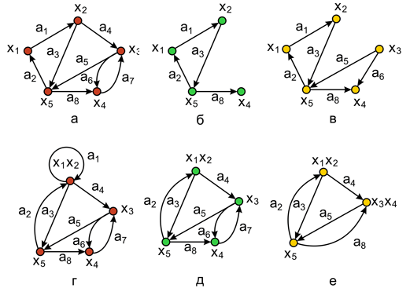

**Рис. 2.3.**

***Удаление ребра или удаление дуги***. Если ai - дуга *графа* G = (X, A), то G-ai – подграф *графа*G, получающийся после удаления из G дуги ai . Заметим, что концевые вершины дуги ai не удаляются. Удаление из *графа*множества вершин или дуг определяется как последовательное удаление определенных вершин или дуг. Удаление дуг a4 и a7 показано на [рис. 2.3](https://intuit.ru/studies/courses/1033/241/lecture/6210?page=1#image.2.3),в. Результирующая матрица смежности *графа*после выполнения операции удаления дуги ai получается путем удаления соответствующих элементов из исходной матрицы ([таблица 2.1в](https://intuit.ru/studies/courses/1033/241/lecture/6210?page=1#table.2.1%D0%B2)).

***Замыкание или отождествление***. Говорят, что пара вершин хi и xj в *графе*G замыкается (или отождествляется), если они заменяются такой новой вершиной, что все дуги в *графе*G, инцидентные хi и xj , становятся инцидентными новой вершине. Например, результат замыкания вершины х1 и х2 показан на [рис. 2.3](https://intuit.ru/studies/courses/1033/241/lecture/6210?page=1#image.2.3),г для *графа*G ([рис. 2.3](https://intuit.ru/studies/courses/1033/241/lecture/6210?page=1#image.2.3),а). Матрица смежности графа после выполнения операции замыкания вершин хi и xj получается путем поэлементного логического сложения i - го и j - го столбцов и i -ой и j - строк в исходной матрице и "сжимания" матрицы по вертикали и горизонтали ([таблица 2.1г](https://intuit.ru/studies/courses/1033/241/lecture/6210?page=1#table.2.1%D0%B3)).

***Стягивание***. Под стягиванием подразумевают операцию удаления дуги или ребра и отождествление его концевых вершин. *Граф*, изображенный на [рис. 2.3](https://intuit.ru/studies/courses/1033/241/lecture/6210?page=1#image.2.3),д получен стягиванием дуги a1 , а на [рис. 2.3](https://intuit.ru/studies/courses/1033/241/lecture/6210?page=1#image.2.3),е – стягиванием дуг a1 , a6 и a7 . Соответствующие результирующие матрицы смежности показаны в таблицах 2.1д и 2.1е.

|  |  |  |  |  |  |  |  |  |  |  |  |  |  |  |  |  |  |  |  |  |  |  |  |  |  |  |  |  |  |  |  |  |  |  |  |  |  |  |  |  |  |  |  |  |  |  |  |  |  |  |  |  |  |  |  |  |  |  |  |  |  |  |  |  |  |  |  |  |  |  |  |  |  |  |  |  |  |  |  |  |  |  |  |  |  |  |  |  |  |  |  |  |  |  |  |  |  |  |  |  |  |  |  |  |  |  |  |  |  |  |  |  |  |  |  |  |  |
| --- | --- | --- | --- | --- | --- | --- | --- | --- | --- | --- | --- | --- | --- | --- | --- | --- | --- | --- | --- | --- | --- | --- | --- | --- | --- | --- | --- | --- | --- | --- | --- | --- | --- | --- | --- | --- | --- | --- | --- | --- | --- | --- | --- | --- | --- | --- | --- | --- | --- | --- | --- | --- | --- | --- | --- | --- | --- | --- | --- | --- | --- | --- | --- | --- | --- | --- | --- | --- | --- | --- | --- | --- | --- | --- | --- | --- | --- | --- | --- | --- | --- | --- | --- | --- | --- | --- | --- | --- | --- | --- | --- | --- | --- | --- | --- | --- | --- | --- | --- | --- | --- | --- | --- | --- | --- | --- | --- | --- | --- | --- | --- | --- | --- | --- | --- | --- | --- |
| |  |  |  |  |  |  | | --- | --- | --- | --- | --- | --- | | Таблица 2.1a. | | | | | | |  | **X1** | **X2** | **X3** | **X4** | **X5** | | **X1** |  | 1 |  |  |  | | **X2** |  |  | 1 |  | 1 | | **X3** |  |  |  | 1 | 1 | | **X4** |  |  | 1 |  |  | | **X5** | 1 |  |  | 1 |  | | |  |  |  |  |  | | --- | --- | --- | --- | --- | | Таблица 2.1б. | | | | | |  | **X1** | **X2** | **X4** | **X5** | | **X1** |  | 1 |  |  | | **X2** |  |  |  | 1 | | **X4** |  |  |  |  | | **X5** | 1 |  | 1 |  | | |  |  |  |  |  |  | | --- | --- | --- | --- | --- | --- | | Таблица 2.1в. | | | | | | |  | **X1** | **X2** | **X3** | **X4** | **X5** | | **X1** |  | 1 |  |  |  | | **X2** |  |  |  |  | 1 | | **X3** |  |  |  | 1 | 1 | | **X4** |  |  |  |  |  | | **X5** | 1 |  |  | 1 |  | | |
| |  |  |  |  |  | | --- | --- | --- | --- | --- | | Таблица 2.1г. | | | | | |  | **X1-2** | **X3** | **X4** | **X5** | | **X1-2** | 1 | 1 |  | 1 | | **X3** |  |  | 1 | 1 | | **X4** |  | 1 |  |  | | **X5** | 1 |  | 1 |  | | |  |  |  |  |  | | --- | --- | --- | --- | --- | | Таблица 2.1д. | | | | | |  | **X1-2** | **X3** | **X4** | **X5** | | **X1-2** |  | 1 |  | 1 | | **X3** |  |  | 1 | 1 | | **X4** |  | 1 |  |  | | **X5** | 1 |  | 1 |  | | | |  |  |  |  | | --- | --- | --- | --- | | Таблица 2.1е. | | | | |  | **X1-2** | **X3-4** | **X5** | | **X1-2** |  | 1 | 1 | | **X3** |  |  | 1 | | **X5** | 1 | 1 |  | | |

**Самостоятельно:** Найти или придумать по два примера на действия с графами.